Carrés aux noix
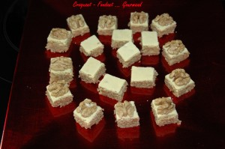 Pour 140 petits carrés aux noix
Le biscuit :
- 300 g de cerneaux de noix - 6 blancs d'œufs - 140 g de farine
- 280 g de beurre- 250 g de sucre (220 g + 30 g) vanillé maison pour moi
Le glaçage :
- 4 jaunes d'œufs - 140 g de sucre glace - 1 càs de rhum
1 plaque à biscuit roulé 36 cm X 30 cm tapissée de papier sulfurisé
Préchauffer le four à 150°C (Chaleur tournante).
Le biscuit :
Mixer les cerneaux de noix pour obtenir une poudre fine.
Battre les blancs d'œufs en neige avec 30 g de sucre.
Fouetter le beurre mou et le sucre jusqu'à obtenir une pommade bien lisse.
Ajouter la farine et la poudre de noix.
Incorporer 2 grosses cuillerées à soupe de blanc d'œuf pour assouplir la pâte, puis incorporer le reste des blancs en soulevant délicatement à la spatule.
Étaler la pâte dans la plaque de cuisson.
Faire cuire pendant 30 minutes.
Le glaçage :
Un peu avant la fin de la cuisson du biscuit, battre les jaunes d'œufs avec le sucre glace. Ajouter le rhum.
Dès la fin de la cuisson, sortir la plaque du four et étaler le glaçage sur toute la surface du gâteau.
Laisser sécher, le temps que le glaçage fige (2 heures environ) puis à l'aide d'un couteau à grande lame, pré-découper les petits gâteaux en entamant uniquement la partie glaçage.
On peut à ce moment là déposer un cerneau de noix sur chaque carré.
Mettre la plaque au réfrigérateur jusqu'au lendemain.
Découper les carrés et les détacher.
Conserver les petits carrés au frais.

